营销管理与创新实战（CMO）高端班
（源自—清华大学实战营销总监（CMO）高端班）

鼎力中国 营销世界

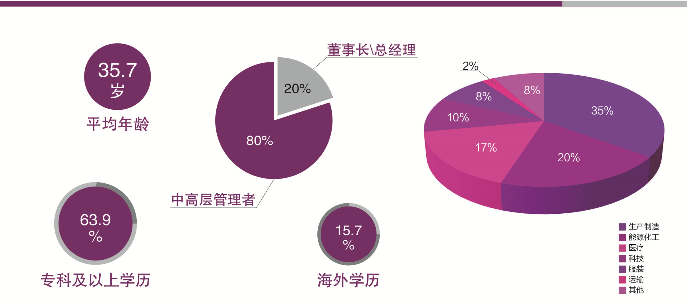

营销13年学员分布简图

【导言】
“营销管理与创新实战（CMO）高端班”（源自—清华大学实战营销总监（CMO）高端班）专为具有战略眼光、关注营销实践的企业高管量身设计，旨在帮助中国企业全面提升管理者营销素质和营销竞争力，课程将经典现代营销理论和先进营销实践相结合，本土化与国际化相结合，强调系统与创新，立足前沿与实战，激发营销创新灵感。采用获得国际公认“360°边学边战”培养模式，让你与营销大师零距离沟通，品味高水平的思维盛宴，突破企业发展瓶颈，从而培养出在未来商战中基业长青的企业领航人！

【课程收益】
系统学习经典营销知识，激发营销创新灵感，缔造非常营销业绩，拓展人脉资源平台
【师资阵容】
以清华、北大等世界名校资深教授；知名实战派营销专家；一流企业的营销高管为主力阵容
【学习时间】
学制一年，每2个月学习一次，每次3天
【学习地点】
北京 清华科技园
【学习费用】
RMB 29800元/人（含学费、教材费、资料费、茶点、班级晚宴、班服、合影等）
【招生对象】
董事长、总经理、营销总监、分公司经理、大区经理等渴望提升营销智慧的经理人
【证书颁发】
学员完成全部课程学习，并提交结业论文，经考核合格，颁发天鸿厚德商学院结业证书
【联系人】

【课程体系】共六大模块，18门核心课程
模块一：营销实战与创新
创新营销战略 | 切割大营销 | 品牌定位营销
理念创新与蓝海战略  如何创新企业赢利模式  市场营销战略与竞争优势建立  如何不战而屈人之兵 | 互联网下营销逻辑  1/2切割大营销  品牌两极法则  营销生态圈 | 什么是定位？营销定位的方向  定位的时代特征，营销定位的前提  营销定位的基本方面：消费者定位、产品定位、价格定位、市场定位、广告定位
模块二：品牌运作与媒体传播
品牌4S战略-快速高效构建强势品牌 | 品牌创新与营销策划 | 新媒体营销与广告策划
差异表达：成功品牌的核心运作  产品表达：成功运作品牌的关键  位次表达：高端品牌成功的关键  关系人表达：如何建立强势品牌 | 如何全球化思维且本土化依托  核心产品的运作规律  如何让产品创新彰显优势   王道营销 | 长尾模式与网络营销  接触点整合与植入式广告  广告、媒体优势整合  成功营销策划案例分析
模块三：打造高效营销团队
人才的选育留用 | 打造高绩效的营销团队 | 九型人格与销售沟通
成为合格的领导人  甄选销售之英  训练销售教练：做好教练  让高手高飞与把人才留住 | 人是企业唯一的动态资源  非人力资源经理管理的四大环节  十大人力资源实操技能  目标管理与绩效考核实务 | 九个性格的特质分析及应用：完美型、温馨型、动力型、自我型、思想型、忠诚型、开朗自得型、果断型、和谐型
模块四：营销渠道与通路
提升渠道与经销商竞争格局 | 管理沟通与谈判艺术 | 绩效管理
营销渠道的竞争优势和价值分析  渠道运作的误区  中国分销行业实例研究  如何让经销商倾心于自己的品牌 | 领导力与管理力相辅相成  协调冲突与情绪管理  谈判要领  商务谈判的成功案例与实务 | 应由谁来考核？如何设考核指标  过程类考核（态度、能力）  绩效跟踪与辅导  考核沟通、考核结果的应用
模块五：实战营销创新模式
有效客户关系CRM管理 | 整合营销传播（IMC） | 大客户拓展策略
企业赢利新模式  企业CRM的整体概念  在中国成功客户关系案例分析  案例分析和企业CRM前景展望 | 策略性整合营销  广告与促销管理  营销公关策略  利益攸关者关系管理 | 赢大客户者赢市场  大客户是企业营销致胜的关键  大客户营销的最高法则是信任  商战大客户经典营销案例解读
模块六：新营销双赢策略
移动互联时代“新零售”创新 | 构建社群营销体系 | 市场洞察与资源整合
零售企业面临困境及未来发展方向  新零售实战  零售店商业模式设计  实体创新的四大方向 | 社群营销的再认识  社群营销体系的构建路径  两个不同行业社群案例对比分析  未来社群竞争的新体系 | 如何深度挖掘客户需求  如何描绘你的客户价值冰山  客户价值冰山的有效营销应用  以市场为目标的资源整合

【拟邀师资】（部分）专注于实战实用，精选顶级师资
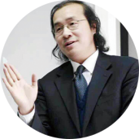
荆建林：现任清华大学经管学院课程教授，中国石化集团首席教育专家；中国战略研究会特约研究员，并担任该会企业经营与战略部主任。

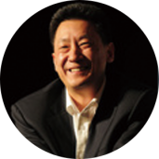
路长全：当代最具有价值的是实战营销专家；中国一系列营销案列的策划人和操作者,其所著《切割》《软战争》《营销纲领》等成为当代中国营销指南针式的著作。

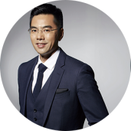
程广见：销售与回款领域的跨界专家、大客户营销管理实战派讲师、2007年成为职业培训师；十年来面授学员十万人，课时超过10000小时。

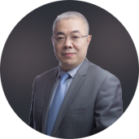
曹建明：八年的华为技术有限公司营销、营销管理、培训工作经验，国内知名的华为专家营销管理专家，绩效管理专家。

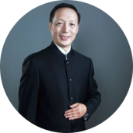
阎旭临：国内著名品牌专家，清华大学老科协医疗健康研究中心研究员；长期担任清华大学营销班、总裁班品牌课核心师资；美国加州大学博士后中国区品牌课主讲教授；

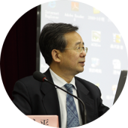
李永平：中国人民大学副教授，经济学学士，作为访问学者赴英国约克大学进修“市场营销与经济比较。

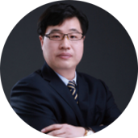
周炜：美国AACTP国际注册培训师、工商管理硕士、实战型职业经理人、资深管理技能训练专家，现任多家企业管理顾问。

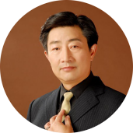
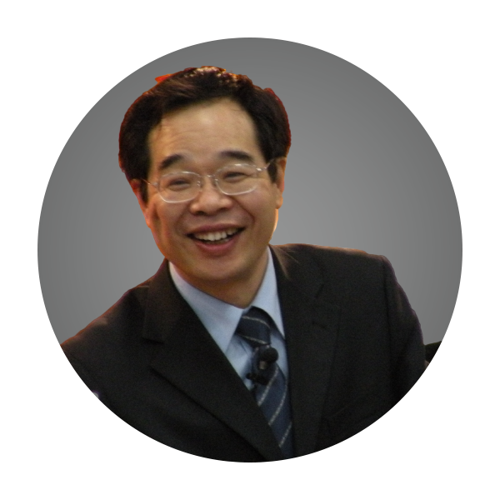
王琛：企业管理专业、营销管理博士；世界五百强企业企业管理及人力资源管理专家；阿拉巴马大学（伯明翰）管理学院、访问学者；多次受邀前往泰国、马来西亚等亚太地区国家进行巡回课程讲授。

钟海涛：MTP专案讲师；1997年开始从事职业培训（18年职业生涯）；服务过1000多家企业；《如何管理/育/留新生代员工》第一人；在国企、港资、台资公司作过多年高管
钟海涛：MTP专案讲师；1997年开始从事职业培训（18年职业生涯）；服务过1000多家企业；《如何管理/育/留新生代员工》第一人；

王琛：企业管理专业、营销管理博士；世界五百强企业企业管理及人力资源管理专家；阿拉巴马大学（伯明翰）管理学院、访问学者；多次受邀前往泰国、马来西亚等亚太地区国家进行巡回课程讲授。

王琛：企业管理专业、营销管理博士；世界五百强企业企业管理及人力资源管理专家；阿拉巴马大学（伯明翰）管理学院、访问学者；多次受邀前往泰国、马来西亚等亚太地区国家进行巡回课程讲授。

王琛：企业管理专业、营销管理博士；世界五百强企业企业管理及人力资源管理专家；阿拉巴马大学（伯明翰）管理学院、访问学者；多次受邀前往泰国、马来西亚等亚太地区国家进行巡回课程讲授。

王琛：企业管理专业、营销管理博士；世界五百强企业企业管理及人力资源管理专家；阿拉巴马大学（伯明翰）管理学院、访问学者；多次受邀前往泰国、马来西亚等亚太地区国家进行巡回课程讲授。

王琛：企业管理专业、营销管理博士；世界五百强企业企业管理及人力资源管理专家；阿拉巴马大学（伯明翰）管理学院、访问学者；多次受邀前往泰国、马来西亚等亚太地区国家进行巡回课程讲授。

王琛：企业管理专业、营销管理博士；世界五百强企业企业管理及人力资源管理专家；多次受邀前往泰国、马来西亚等亚太地区国家进行巡回课程讲授。

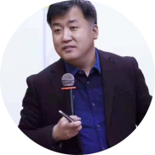
刘上：九型研究院院长；国家冰壶队心理顾问；国家花样滑冰队心理指导老师；中国性格教育导师；国内最早将性格分析融入商业实战的推动者。

郭成林：导火索咨询机构董事长（原尚域咨询），躬身咨询实践十九年，服务过的企业从年销售额数百万到千亿级别皆有、跨行业十余个。

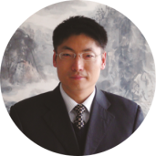
丁守海：中国人民大学经济学院教授、博士生导师，国民经济管理系副主任；国家自然科学基金委员会工商管理学部评委。

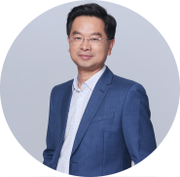
金超：中央党校国资委“双百行动”400家央企高管授课主讲，中国知名模式创新咨
询专家，独创“商业模式、管理模式、营销模式”三维联动创新系统。

【学员感言】
营销班真的给我开启了职业、工作、生活的一扇窗，使我的职业生涯更自信，工作更从容，生活更丰富多彩，同时带来了无穷的快乐。总之，营销班给了我知识智慧，友情和力量，我以上了营销班而自豪，我以拥有这么多优秀的同学而骄傲。这一切，要感谢班主任刘老师，还有小门老师、小白老师……我上了营销班，自信而充实并且为之骄傲！
- 石剑青
我认为我来参加营销班的学习，是在正确的时间、正确的地点、做了一件正确的事。经历学习的过程中，解决了不惑，愉悦了心情，增强了自信，结缘了朋友，带来了健康，岂能不快乐？！我学习，我快乐！
- 姜志刚
我深深爱上了我们这个班级，期待着每一次与大家相聚。怀揣着一颗谦恭的心同大家一起聆听最前端的营销知识，真诚的与同学们相处，感恩所有为我们这个班费心、出力的每一位老师和班委。
- 宋 琳
营销管理与创新实战(CMO)高端班的课程，令我茅塞顿开，不但扩展了自己的知识体系，并且使我找到了营销管理和创新的方向，尤其是百闻不如一见的路长全路老师的课程，不但抛砖引玉，分析透彻，解析原理，更是以实战的案例引导我们大家，层层深入，步步为赢~ 古语有，蚓无爪牙之利，筋骨之强，上食埃土，下饮黄泉，用心专也。所以我要用我所学，为我们的企业发展进程添砖加瓦~
- 张胜华

营销班十三年回顾(始于2007年，21年3月45期开学典礼)
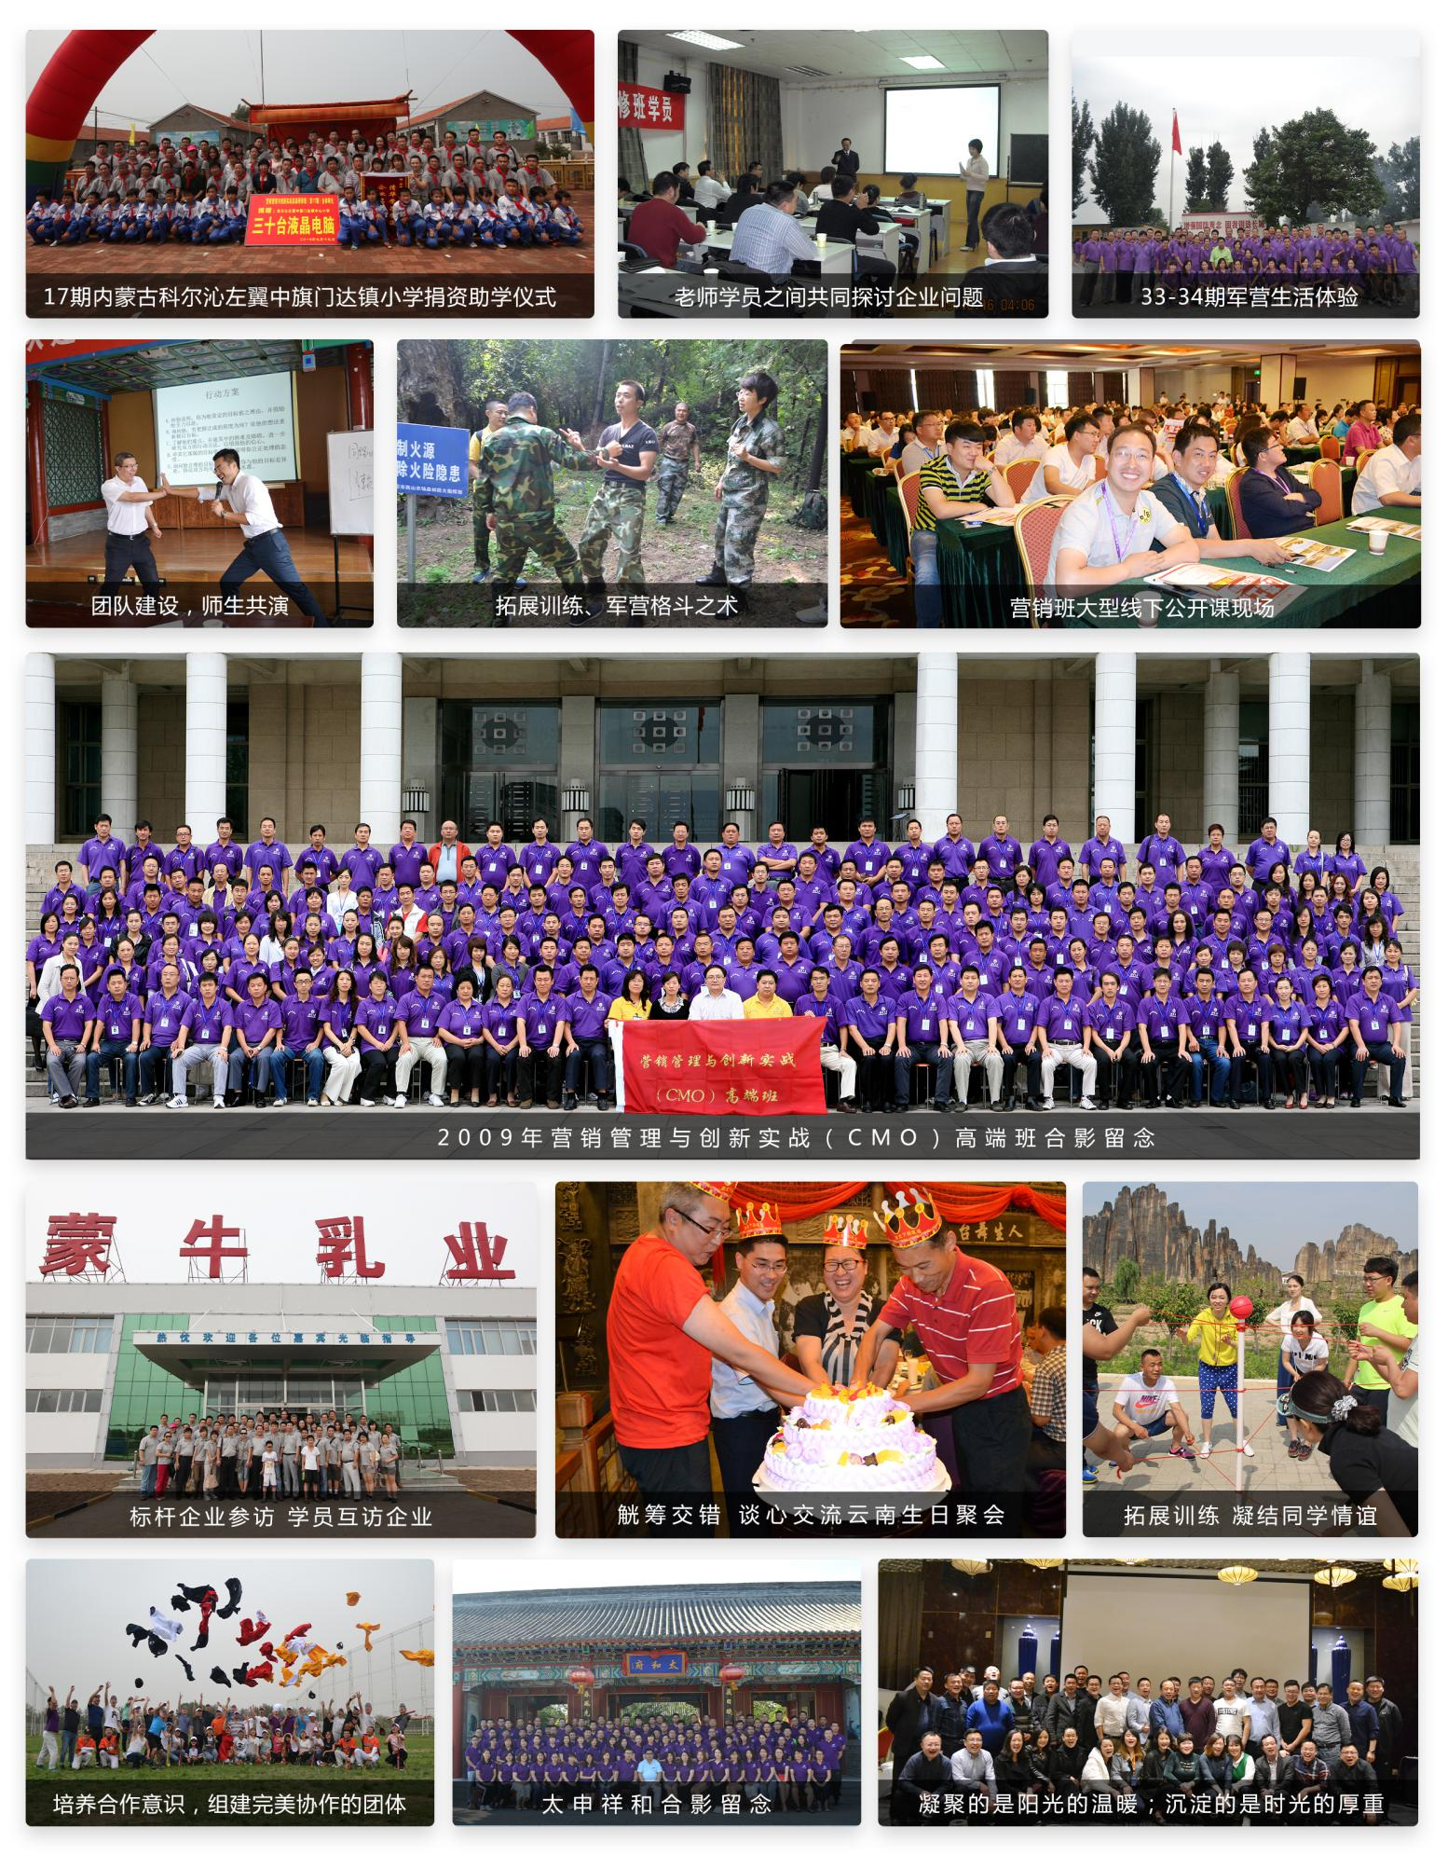
营销管理与创新实战（CMO）高端班 报名表
姓 名 |  |  | 性别
手 机 |  |  | 办公电话
传 真 |  |  | Email
身份证号 |  |  | 民 族
工 作 单 位 |  |  |  | 职 务 |  | 单位规模（人数） |  | 管理年限
 |  |  |  |  |  |  |  | 年
工 作 单 位 地 址 及 邮 编
报名专线 | 010- |  | 报名传真 | 010-
教育背景
时 间 | 院校名称 |  |  |  | 专业 |  | 学历 |  | 学位
始 | 至
学习方式 | 集中授课/商战模拟/讲座/论坛/联谊/名企考察 |  |  |  | 地 点
参加本班学习，您最希望收获什么？
1、系统学习营销的知识和技能，提升营销工作的业绩□
2、拓展战略视野,整合资源网络,结交事业伙伴□
3、目前关注领域：□人力资源管理 □财务与投融资 □运营管理 □战略管理 □营销创新
单位盖章： 报名学员本人签字：
注：请认真填写此表并发邮件至@；经审核资格通过后发送“入学通知书”，学员收到入学通知书三日内办理汇款手续，并将银行汇款底联发邮件至招办 老师收。
填表日期： 年 月 日

备注：所有内容必须填写，如以传真或现场填写的形式提交入学申请，必须由学员本人签字确认！
本页复印有效

